皮肤肿瘤福建省高校重点实验室

皮肤肿瘤福建省高校重点实验室于2019年8月获福建省教育厅批准依托福建医科大学建设。依托福建省皮肤病研究所和福建医科大学皮肤病研究所，与福建医科大学第一临床医学院中心实验室合作，形成皮肤肿瘤亚专业研究平台，增强皮肤科学科研力量，推动皮肤肿瘤亚专业建设，提高我校皮肤科学皮肤肿瘤亚专业科研、临床水平。

实验室在皮肤肿瘤方面集中研究以下三个研究方向：①皮肤肿瘤发生发展机制研究；②皮肤肿瘤病理诊断研究；③皮肤肿瘤大数据分析。三个研究方向符合福建省经济社会发展需求，内容合理、方向明确、特色鲜明，有助于推动皮肤肿瘤亚专业的可持续发展。实验室主任纪超，主任医师，副教授，博士生导师，皮肤科主任，福建省医学会皮肤科分会常委，中国中西医结合学会皮肤性病专业委员会光医学与皮肤屏障学组委员，中华皮肤科杂志、临床皮肤科杂志审稿人。长期从事皮肤科临床、教学和科研的一线工作，以求实创新精神从事皮肤科临床工作10年，成绩显著。实验室现有固定研究人员33人，博士学位人数4人，占7.1%，在实验室建设过程中不断补充新鲜血液，引进海外留学人才及具博士学位者，不断优化科研人员梯队。聘请国内知名专家作为特聘教授，并拟积极外派人员赴外进行合作研究。

实验室建设经费总投入543万元，其中学校投入专项建设经费30万元、各类科研经费43万元，科室投入经费500余万元；现有科研场所面积6014平方米，仪器设备总值2000万元，拥有病理实验平台、细胞实验平台、分子实验平台等功能完备平台。3年建设期内获批1项省部级科研项目；发表一批皮肤肿瘤相关高水平论文共21篇，其中SCI论文8篇，累计影响因子分值57.02。实现了建设短期目标，并持续完善实验室建设，旨在将实验室建设成为具有一流水准的研究型省级重点实验室，使之成为皮肤肿瘤领域的科研中心、人才培养中心、国际交流中心与应用服务中心。

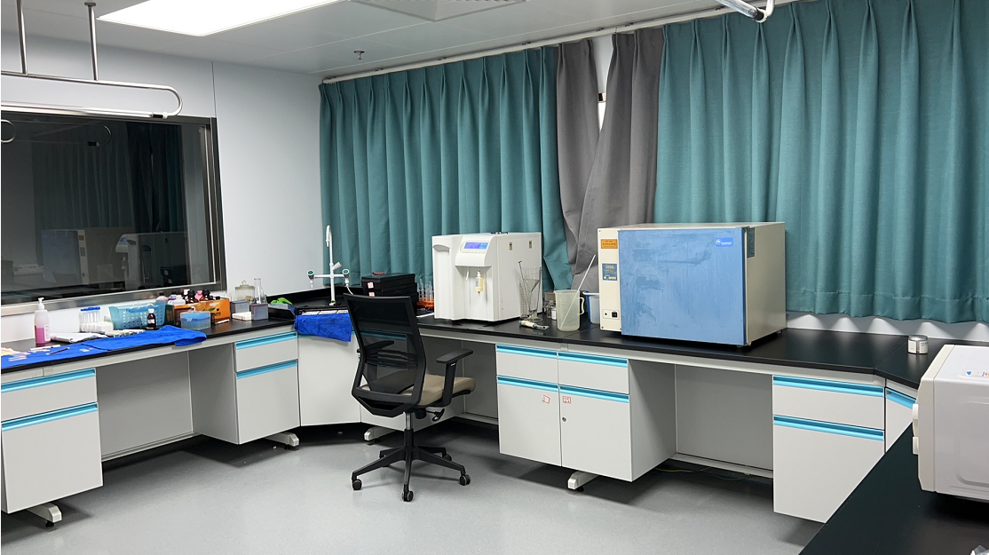

皮肤肿瘤病理研究室

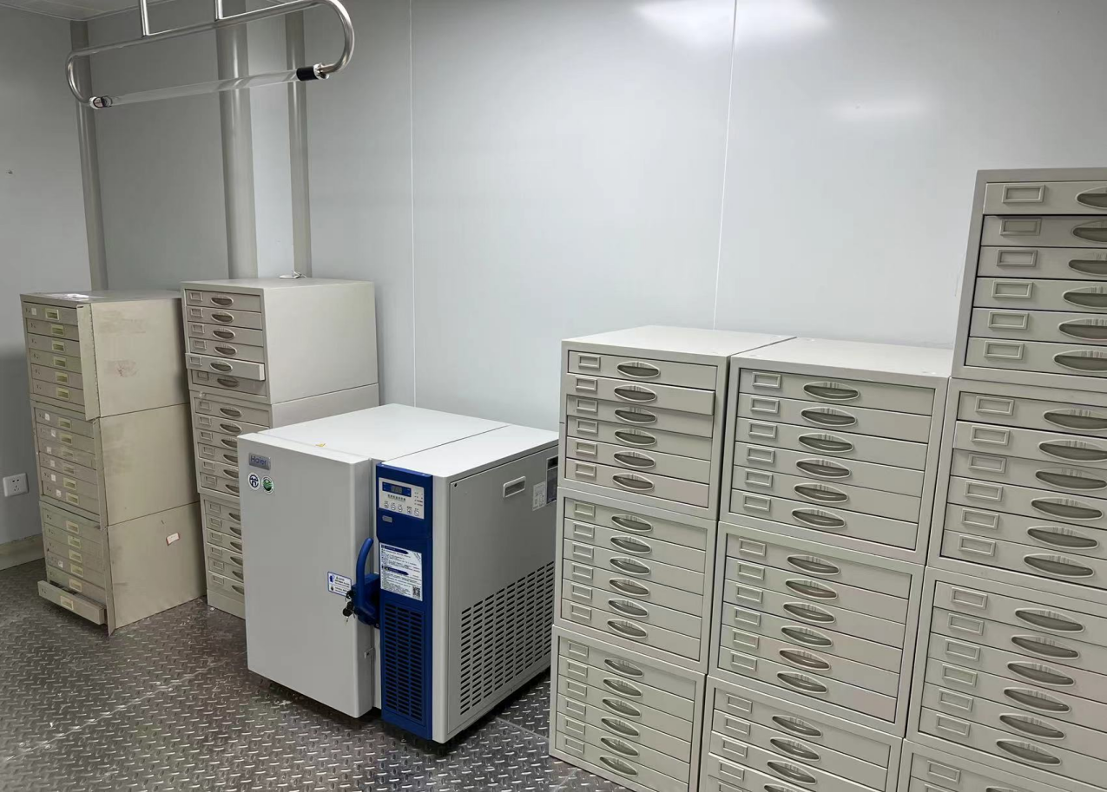

生物样本库